**MEMORY CLASSIFICATION**

1. **RAM**

RAM (Random Access Memory) là một loại bộ nhớ chuyển động trong máy tính và thiết bị điện tử, được sử dụng để lưu trữ dữ liệu và chương trình mà máy tính đang sử dụng trong quá trình hoạt động.

Thông tin cơ bản về RAM:

* Tính chuyển động: RAM là loại bộ nhớ chuyển động, nghĩa là nó yêu cầu nguồn điện liên tục để duy trì dữ liệu. Khi nguồn điện bị tắt, dữ liệu trong RAM sẽ bị mất.
* Tính tạm thời: Dữ liệu trong RAM là tạm thời và thường bị xóa khi máy tính tắt hoặc khởi động lại. RAM là nơi chương trình và dữ liệu tạm thời được lưu trữ để máy tính có thể truy cập nhanh chóng.
* Tốc độ truy cập cao: RAM có tốc độ truy cập rất nhanh, cho phép máy tính đọc và ghi dữ liệu một cách hiệu quả. Điều này làm cho nó lý tưởng cho việc lưu trữ dữ liệu tạm thời và làm bộ đệm cho dữ liệu và chương trình.
* Loại RAM: Có nhiều loại RAM khác nhau, bao gồm DDR (Double Data Rate), DDR2, DDR3, DDR4, và DDR5, với mỗi phiên bản cải thiện tốc độ và hiệu suất so với các phiên bản trước.
* Sử dụng trong hệ thống: RAM là nơi lưu trữ các phần mềm và dữ liệu được tải lên từ ổ cứng hoặc thiết bị lưu trữ tạm thời để máy tính có thể xử lý chúng nhanh chóng.
* Sử dụng cho bộ đệm: RAM thường được sử dụng cho bộ đệm (cache) để lưu trữ dữ liệu phổ biến được truy cập thường xuyên, giúp cải thiện hiệu suất máy tính.

RAM bao gồm 3 loại chính:

* SRAM
* DRAM
* NVRAM

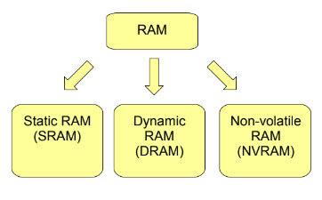

Hình

* 1. **SRAM**

SRAM là viết tắt của “Static Random Access Memory “, nó được sử dụng rộng rãi trong các ứng dụng nơi cần một bộ nhớ nhanh chóng và hiệu quả. Một số đặc điểm quan trọng về SRAM:

* Tính ổn định: SRAM là một bộ nhớ tĩnh, dữ liệu được lưu trữ trong SRAM sẽ được duy trì trong khi nguồn điện được cung cấp.
* Tốc độ truy cập nhanh
* Không giới hạn số vòng đọc, ghi
* Sử dụng trong Cpu

Đối với SRAM, chúng lại được chia thành 3 loại:

* SRAM đồng bộ
* SRAM không đồng bộ
* Pipeline burst SRAM
  1. **DRAM**

DRAM là viết tắt của “Dynamic Random Access Memory”, mỗi ô nhớ một bit sử dụng một tụ điện để lưu trữ dữ liệu. Vì tụ điện bị rò rỉ, nên cần phải làm mới nội dung của bộ nhớ định kì (τ=0,5 ÷ 2 ms).

Một số đặc điểm của DRAM:

* Tính chuyển đổi động: DRAM là một loại bộ nhớ chuyển đổi động, điều đó tương đương với việc nó yêu cầu sự làm mới định kì để duy trì dữ liệu. Điều này đòi hỏi năng lượng liên tục để làm mới dữ liệu
* Dung lượng lớn:
* Tốc độ truy cập tương đối nhanh
* Dung lượng mở rộng dễ dàng
* Refresh: DRAM yêu cầu một chu kỳ làm mới định kì để duy trì dữ liệu. Trong quá trình này, toàn bộ dữ liệu trong bộ nhớ DRAM được đọc ra và viết vào các ô nhớ để tránh mất mát dữ liệu.

DRAM được chia thành các loại:

* MDRAM
* (FPM) DRAM
* (EDO) DRAM
* (BEDO) DRAM
* SDRAM
* (SL) DRAM
* (DDR) SDRAM
* (DR) DRAM
  1. **NVRAM**

"NVRAM - với tên này, chúng ta thường ám chỉ bất kỳ bộ nhớ nào không mất thông tin khi nguồn điện bị tắt. Ngoài các ROM, NVRAM bao gồm cả các bộ nhớ ngẫu nhiên bay hơi truyền thống được bảo vệ bằng pin dự phòng như bộ nhớ BIOS (Basic Input Output System)."

Một số điều quan trọng về NVRAM:

* Loại bộ nhớ bất biến: NVRAM thường được sử dụng để lưu trữ dữ liệu quan trọng mà không được phép mất khi nguồn điện bị tắt. Điều này làm cho nó lý tưởng để lưu trữ thông tin như cài đặt hệ thống, cấu hình thiết bị, thông tin bảo mật và dữ liệu quan trọng khác.
* Phương tiện bảo vệ: Một số NVRAM được thiết kế với các phương tiện bảo vệ như pin dự phòng hoặc cách thức lưu trữ đặc biệt để đảm bảo tính nguyên vẹn của dữ liệu ngay cả khi nguồn điện không còn. Các pin dự phòng thường được sử dụng để duy trì dữ liệu khi nguồn điện bị tắt.
* Phương tiện bảo vệ: Một số NVRAM được thiết kế với các phương tiện bảo vệ như pin dự phòng hoặc cách thức lưu trữ đặc biệt để đảm bảo tính nguyên vẹn của dữ liệu ngay cả khi nguồn điện không còn. Các pin dự phòng thường được sử dụng để duy trì dữ liệu khi nguồn điện bị tắt.
* Loại NVRAM: Có nhiều loại NVRAM khác nhau, bao gồm Flash NVRAM, EEPROM (Electrically Erasable Programmable Read-Only Memory), và các giải pháp tùy chỉnh khác dựa trên yêu cầu cụ thể của thiết bị và ứng dụng.
* Bảo mật và ổn định: Tính ổn định và khả năng bảo mật của NVRAM là quan trọng, đặc biệt trong các ứng dụng yêu cầu tính nhất quán và an toàn của dữ liệu.

1. **ROM**

Bộ nhớ chỉ đọc (ROM) là một loại bộ nhớ trong máy tính và thiết bị điện tử, nơi dữ liệu được lưu trữ và không thể thay đổi sau khi nó đã được ghi vào. ROM ổn đinh và không bị mất dữ liệu. Loại bộ nhớ này cũng được sử dụng trong hệ thống nhúng hoặc bất cứ hệ thống nào nơi mà các chương trình không cần thay đổi.

Một số thông tin cơ bản về ROM:

* Không thể ghi đè hoặc xóa: Điều quan trọng về ROM là dữ liệu trong nó không thể bị ghi đè hoặc xóa. Một khi dữ liệu đã được lưu trữ trong ROM, nó sẽ duy trì tính nguyên vẹn ngay cả khi không có nguồn điện.
* Ứng dụng quan trọng: ROM thường được sử dụng để lưu trữ các chương trình và dữ liệu quan trọng mà không nên thay đổi hoặc bị mất, chẳng hạn như mã BIOS trong máy tính, các phần mềm hệ điều hành, firmware của các thiết bị điện tử, và mã khởi động của hệ thống.
* Mục đích bảo mật và ổn định: ROM thường được sử dụng để lưu trữ các thông tin quan trọng và dữ liệu mà không nên bị mất hoặc thay đổi. Điều này giúp đảm bảo tính ổn định và bảo mật của các thông tin quan trọng.
* Sử dụng trong khởi động hệ thống: ROM thường được sử dụng để lưu trữ mã khởi động (bootstrap code) của hệ thống, là phần chương trình đầu tiên chạy khi thiết bị hoặc máy tính được bật. Nó chịu trách nhiệm khởi động và chuẩn bị hệ thống để chạy các chương trình khác.

Một số loại ROM:

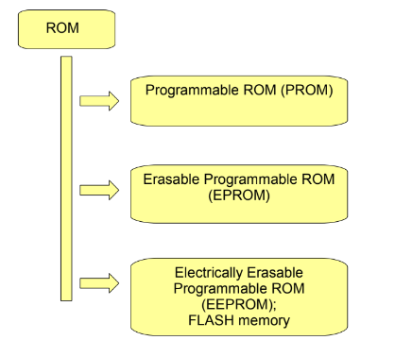

Hình

* 1. **PROM**

PROM là viết tắt của "Programmable Read-Only Memory." Đây là một loại bộ nhớ chỉ đọc (ROM) có khả năng lập trình một lần, nghĩa là dữ liệu được ghi vào nó chỉ có thể được lập trình một lần và sau đó không thể thay đổi hoặc xóa

Một số thông tin cơ bản về PROM:

* Khả năng lập trình một lần: PROM cho phép ghi dữ liệu vào nó một lần bằng cách sử dụng một thiết bị lập trình chuyên dụng. Sau khi dữ liệu được ghi vào PROM, nó sẽ trở thành bất biến và không thể thay đổi hoặc xóa bất kể điều gì xảy ra.
* Ứng dụng quan trọng: PROM thường được sử dụng cho việc lưu trữ các chương trình hoặc dữ liệu quan trọng mà không được phép thay đổi sau khi chúng đã được lập trình. Ví dụ điển hình là lưu trữ mã BIOS trong máy tính, các mã khởi động của hệ thống, và các thông tin cấu hình quan trọng trong các thiết bị điện tử.
* Lớp bảo vệ: PROM có một lớp bảo vệ (fuse) được sử dụng để bảo vệ dữ liệu đã được ghi vào khỏi việc thay đổi. Một khi các lớp bảo vệ đã được bật, dữ liệu trong PROM trở nên bất biến.Lớp bảo vệ: PROM có một lớp bảo vệ (fuse) được sử dụng để bảo vệ dữ liệu đã được ghi vào khỏi việc thay đổi. Một khi các lớp bảo vệ đã được bật, dữ liệu trong PROM trở nên bất biến.
* Khả năng đọc bất biến: Dữ liệu trong PROM có tính bất biến, tức là nó không thể bị mất khi nguồn điện bị tắt, và nó có thể được đọc ra bất kể thời gian nào mà không làm mất dữ liệu.
* Khả năng tùy chỉnh: PROM có khả năng tùy chỉnh cho một số ứng dụng cụ thể, nhưng điều quan trọng là dữ liệu đã được ghi vào nó không thể thay đổi sau đó.
  1. **EPROM**

EPROM là viết tắt của "Erasable Programmable Read-Only Memory." Đây là một loại bộ nhớ chỉ đọc (ROM) có khả năng lập trình và xóa dữ liệu nhiều lần.

Một số thông tin cơ bản về EPROM:

* Khả năng lập trình và xóa nhiều lần: EPROM cho phép người sử dụng ghi dữ liệu vào nó nhiều lần và thậm chí xóa dữ liệu đã được ghi trước đó bằng cách sử dụng ánh sáng tử ngoại để xóa. Điều này cho phép tái sử dụng EPROM và thay đổi nội dung lưu trữ.
* Bảo vệ dữ liệu: Để ngăn việc xóa dữ liệu một cách ngẫu nhiên, EPROM thường có một lớp bảo vệ (fuse) để ngăn dữ liệu bị xóa một khi nó đã được ghi vào.
* Sử dụng ánh sáng tử ngoại: Xóa dữ liệu từ EPROM được thực hiện bằng cách sử dụng ánh sáng tử ngoại. Bức xạ ánh sáng tử ngoại sẽ xóa dữ liệu và cho phép ghi dữ liệu mới.
* Ứng dụng quan trọng: EPROM thường được sử dụng để lưu trữ các chương trình máy tính, mã BIOS trong máy tính, firmware của thiết bị điện tử, và mã khởi động hệ thống. Các thông tin quan trọng và không thường xuyên thay đổi thường được lưu trữ trong EPROM.
* Sử dụng trong quá trình phát triển và thử nghiệm: EPROM thường được sử dụng trong quá trình phát triển phần mềm và thử nghiệm thiết bị điện tử để cho phép việc cập nhật và thay đổi mã một cách linh hoạt.
  1. **EEPROM và Flash memory**

1. EEPROM (Electrically Erasable Programmable Read-Only Memory) là một loại bộ nhớ chỉ đọc (ROM) có khả năng lập trình và xóa dữ liệu bằng cách sử dụng điện áp.

Một số thông tin cơ bản về EEPROM:

* Khả năng lập trình và xóa bằng điện áp: EEPROM cho phép ghi dữ liệu vào nó và xóa dữ liệu từ nó bằng cách sử dụng điện áp. Điều này cho phép người sử dụng thay đổi và tái sử dụng bộ nhớ một cách linh hoạt.
* Bảo vệ dữ liệu: EEPROM thường được thiết kế với một lớp bảo vệ để ngăn việc xóa dữ liệu một cách ngẫu nhiên hoặc không được ủng hộ.
* Tốc độ truy cập chậm hơn: So với RAM và các loại bộ nhớ truy cập nhanh khác, EEPROM có tốc độ truy cập chậm hơn. Điều này làm cho nó thích hợp cho việc lưu trữ dữ liệu tĩnh và không cần truy cập nhanh chóng.
* Ứng dụng quan trọng: EEPROM thường được sử dụng để lưu trữ các thông tin cấu hình quan trọng, dữ liệu cá nhân, và các cài đặt hệ thống trong các thiết bị điện tử như điện thoại di động, máy tính cá nhân, máy tính xách tay, máy tính để điều khiển, và nhiều thiết bị khác.
* Khả năng lưu trữ dữ liệu trong thời gian dài: EEPROM có khả năng lưu trữ dữ liệu trong thời gian dài mà không yêu cầu nguồn điện liên tục, nên nó thích hợp cho việc lưu trữ thông tin quan trọng và cấu hình.

1. Flash memory (bộ nhớ flash) là một loại bộ nhớ điện tử không bay hơi, có khả năng lưu trữ dữ liệu trong thiết bị điện tử dưới dạng trạng thái rắn. Flash memory thường được sử dụng rộng rãi trong nhiều ứng dụng và thiết bị, từ USB drives và thẻ nhớ SD cho máy ảnh đến ổ cứng SSD và thiết bị lưu trữ flash như USB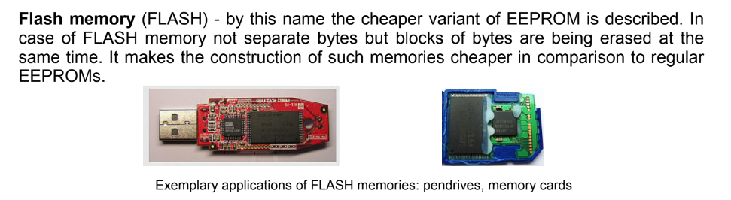

Hình

Một số thông tin cơ bản về Flash memory:

* Khả năng lưu trữ dữ liệu: Flash memory là loại bộ nhớ không bay hơi, nghĩa là nó có thể lưu trữ dữ liệu mà không yêu cầu nguồn điện liên tục. Dữ liệu được lưu trữ trong flash memory sẽ được duy trì ngay cả khi thiết bị mất điện.
* Khả năng xóa và ghi lại: Flash memory cho phép xóa và ghi lại dữ liệu nhiều lần. Điều này làm cho nó thích hợp cho việc lưu trữ dữ liệu tĩnh và cập nhật nội dung.
* Tốc độ và độ ổn định: Flash memory có tốc độ truy cập nhanh và độ ổn định, làm cho nó trở thành lựa chọn phổ biến trong các thiết bị di động và ổ cứng SSD. Nó không có bộ cơ như ổ cứng cơ khí, nên ít bị hỏng do va đập.
* Loại flash memory: Có nhiều loại flash memory khác nhau, bao gồm NAND flash và NOR flash. NAND flash thường được sử dụng trong lưu trữ dài hạn, trong khi NOR flash thường được sử dụng cho việc khởi động hệ thống và ứng dụng như BIOS.

1. **Một số loại bộ nhớ khác**
2. **CAM**

Bộ nhớ có địa chỉ dựa trên nội dung (Content-Addressable Memory, CAM) là một loại bộ nhớ đặc biệt trong máy tính và hệ thống lưu trữ dữ liệu. CAM cho phép truy xuất dữ liệu dựa trên nội dung (dữ liệu) thay vì dựa trên địa chỉ như trong bộ nhớ RAM thông thường.

Một số đặc điểm của CAM:

* Truy cập dựa trên nội dung: Một trong những đặc điểm quan trọng của CAM là khả năng truy cập dựa trên nội dung của dữ liệu. Thay vì cung cấp địa chỉ vật lý hoặc logic để truy xuất dữ liệu, bạn chỉ cần cung cấp dữ liệu và CAM sẽ tìm kiếm trong nó để tìm địa chỉ chứa dữ liệu tương tự.
* So sánh nhanh: CAM làm cho việc tìm kiếm và so sánh dữ liệu nhanh chóng và hiệu quả hơn so với bộ nhớ RAM thông thường. Điều này làm cho nó lý tưởng cho các ứng dụng cần tìm kiếm nhanh chóng, chẳng hạn như tìm kiếm địa chỉ IP trong bảng địa chỉ IP hoặc các mẫu dữ liệu trong các ứng dụng như tìm kiếm từ điển.
* Tính tiêu chuẩn hoá: CAM không phải là một thành phần tiêu chuẩn trong các máy tính cá nhân hay máy tính xách tay. Nó thường được sử dụng trong các thiết bị và hệ thống có yêu cầu tìm kiếm và so sánh nhanh chóng với khả năng truy cập dựa trên nội dung.
* Ứng dụng quan trọng: CAM thường được sử dụng trong các thiết bị mạng, bộ định tuyến, bộ lọc, bảng địa chỉ IP, tìm kiếm từ điển, quản lý giao thông, và nhiều ứng dụng khác trong lĩnh vực mạng và truyền thông.

1. **SAM**

Sequentially Accessible Memory (SAM) là một loại bộ nhớ có thể truy cập theo chuỗi, nghĩa là dữ liệu trong bộ nhớ này phải được truy cập theo thứ tự tuyến tính mà không thể truy cập bất kỳ vị trí nào một cách ngẫu nhiên như trong Random Access Memory (RAM). Điều này có nghĩa là để truy cập dữ liệu cụ thể, bạn phải duyệt qua tất cả các dữ liệu trước đó.

Một số ví dụ về sam

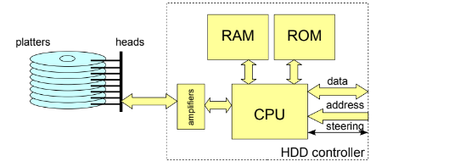

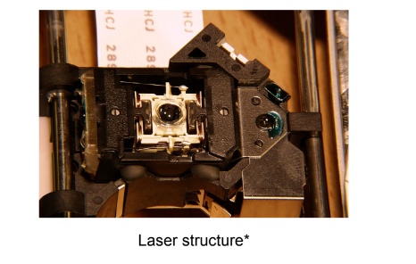

Một số đặc điểm của SAM:

* Truy cập tuần tự: Dữ liệu trong SAM phải được truy cập theo thứ tự từ vị trí đầu tiên đến vị trí cuối một cách tuần tự. Không có khả năng truy cập trực tiếp vào bất kỳ vị trí nào.
* Khả năng lưu trữ lâu dài: SAM thường được sử dụng để lưu trữ dữ liệu lâu dài và dữ liệu này có thể được duyệt qua và đọc lại khi cần thiết.
* Ứng dụng cụ thể: SAM thường được sử dụng trong các tình huống yêu cầu truy cập tuần tự, chẳng hạn như việc đọc và ghi dữ liệu từ và vào thiết bị lưu trữ tuần tự như băng từ hoặc ổ đĩa cứng truyền thống. Trong các tình huống này, việc truy cập tuần tự là hợp lý vì dữ liệu được lưu trữ trên một trục vật lý và phải được duyệt qua theo thứ tự.